**ТОҚСАНБАЙ Майра Сұлтанханқызы,**

**Зоя Космодемьянская атындағы №23 мектеп-лицейінің физика пәні мұғалімі.**

**Шымкент қаласы**

**КВАНТОВАЯ ФИЗИКА**

**Цель работы:**

* Донести мысль, как квантовая физика глобально влияет на мир, а также подробно рассказать про квантовую физику.
* Также рассказать, как квантовая не локальность влияет на структуру пространство времени.

**Задачи:**

1. Эксперименты с квантовой запутанностью.
2. Исследование квантовых состояний.
3. Рассмотреть, какие имеются теоретические основания для поддержки идей многомировой интерпретации.
4. Рассмотреть различные интерпретации парадокса измерения в контексте эффект наблюдателя и выявить возможные решения или толкования.
5. Кратко рассказать, как работает квантовая механика .

**Глава 1. Введение:**

Квантовая физика возникла в начале 20 века как ответ на противоречия между классической механикой и экспериментальными данными, особенно в области атомной физики. В 1900 году Макс Планк предложил идею квантов, представляя энергию в дискретных порциях. Это привело к разработке квантовой механики Эрвина Шрёдингера и теории вероятности Вернера Гейзенберга.

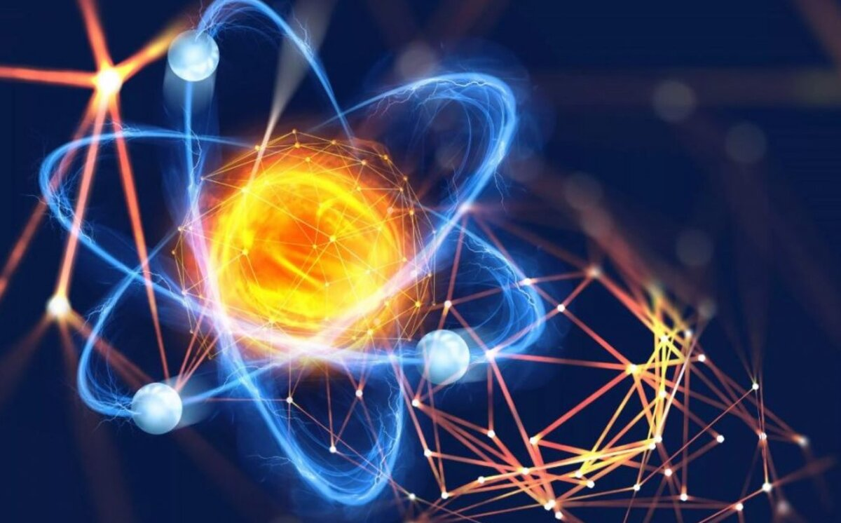

Важные моменты в развитии квантовой физики включают в себя создание теории относительности Альбертом Эйнштейном и основание квантовой электродинамики Ричардом Фейнманом. Квантовая физика привела к открытию квантовых вычислений, криптографии, а также технологий, вроде лазеров и квантовых точек.

В современной науке квантовая физика остается ключевой областью, формируя основы для понимания поведения материи на микроскопическом уровне. Технологии, основанные на принципах квантовой физики, вносят существенный вклад в многие сферы, от вычислений до медицины и телекоммуникаций

**Глава 2. Квантовая физика и ее глобальное влияние:**

Квантовые технологии основаны на принципах квантовой физики и предоставляют новые возможности в различных областях. Одним из ключевых аспектов квантовых технологий является явление "квантовой переплетенности" - состояние, когда частицы становятся взаимозависимыми и изменение состояния одной частицы мгновенно влияет на другую.

Примеры приложений квантовых технологий включают квантовые вычисления, которые позволяют обрабатывать информацию на основе квантовых битов (кьюбитов), обеспечивая более высокую эффективность в решении сложных задач. Квантовые сенсоры могут повысить чувствительность и точность измерений в различных областях, включая медицину и науку о материалах.

Кроме того, квантовые технологии применяются в квантовой криптографии, обеспечивая более безопасную передачу информации. Эти достижения открывают перспективы для инноваций и преобразований в информационных технологиях, коммуникациях и других областях, основанных на фундаментальных принципах квантовой физики.

**Глава 3. Противоречия с традиционной физикой:**

Одно из ключевых противоречий между квантовой физикой и традиционной, или классической, физикой заключается в поведении частиц на микроскопическом уровне. В классической механике, описывающей движение объектов в повседневном масштабе, принятое представление предполагает, что состояние частицы можно точно измерить и предсказать.

Однако, в соответствии с принципами квантовой механики, существует неопределенность измерений, выраженная в принципе неопределенности Гейзенберга. Этот принцип утверждает, что одновременное точное измерение двух связанных параметров, например, положения и импульса частицы, невозможно. Это создает особенности, такие как квантовые скачки и вероятностные распределения состояний.

Другое противоречие касается явления квантовой переплетенности, где частицы становятся взаимозависимыми даже на больших расстояниях. Это в явном виде противоречит классической концепции независимости объектов.

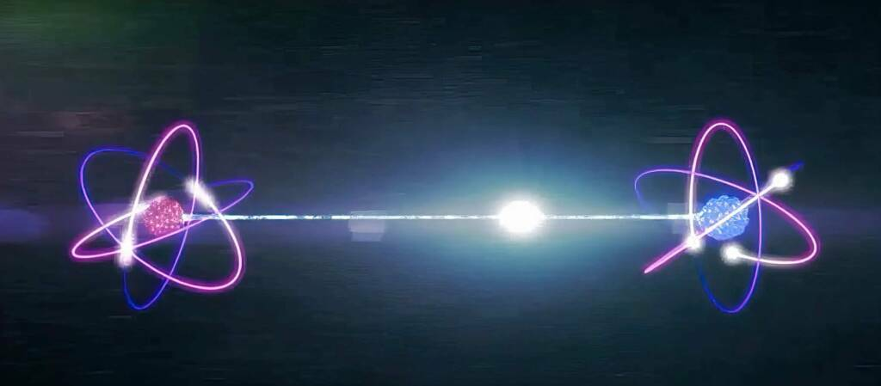

Эти фундаментальные различия создают вызовы в понимании поведения микрообъектов и требуют новых теоретических ёисследований, чтобы согласовать квантовую и классическую физику в единый фреймворк, что и является объектом активных исследований.

**Глава 4. Загадка времени в квантовой физике:**

В контексте квантовой механики, эволюция в обратном направлении означает, что система, которая изначально находится в каком-то конечном состоянии, развивается назад по времени вместо того, чтобы идти вперёд. Это явление вызывает интересные вопросы и подчёркивает некоторые особенности квантовой механики. Ниже представлены несколько аспектов, связанных с этой темой:

Обратимость уравнений волновой функции: Уравнение Шрёдингера, описывающее эволюцию квантовой системы, формально обратимо, что означает, что можно проследить эволюцию от конечного состояния к начальному. Тем не менее, в реальных условиях это может быть трудно из-за потери информации о системе в процессе эволюции.

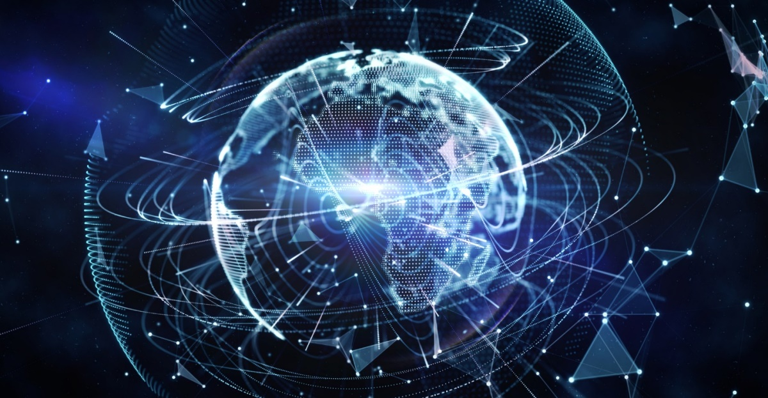

Восстановление информации: При обратной эволюции возникает проблема восстановления информации, так как разные начальные состояния могут привести к тем же конечным состояниям. Это известно как проблема обратимости в квантовой механике.

Измерения и обратная эволюция: В процессе измерения состояние системы становится определенным, что затрудняет обратную эволюцию, так как измерения обычно сопряжены с потерей информации.

Парадокс времени: Эффекты, такие как квантовая запутанность, подчас вызывают парадоксальные сценарии, когда системы выглядят как будто развиваются в обратном направлении времени, хотя это может быть интерпретировано более осторожно.

Этот вопрос оставляет некоторые теоретические и философские аспекты без ответа, и его обсуждение продолжается в рамках фундаментальных исследований в квантовой механике .

**Глава 5. Квантовое бессмертие**:

В контексте квантовой механики, эволюция в обратном направлении означает, что система, которая изначально находится в каком-то конечном состоянии, развивается назад по времени вместо того, чтобы идти вперёд. Это явление вызывает интересные вопросы и подчёркивает некоторые особенности квантовой механики. Ниже представлены несколько аспектов, связанных с этой темой:

Обратимость уравнений волновой функции: Уравнение Шрёдингера, описывающее эволюцию квантовой системы, формально обратимо, что означает, что можно проследить эволюцию от конечного состояния к начальному. Тем не менее, в реальных условиях это может быть трудно из-за потери информации о системе в процессе эволюции.



Восстановление информации: При обратной эволюции возникает проблема восстановления информации, так как разные начальные состояния могут привести к тем же конечным состояниям. Это известно как проблема обратимости в квантовой механике.

Измерения и обратная эволюция: В процессе измерения состояние системы становится определенным, что затрудняет обратную эволюцию, так как измерения обычно сопряжены с потерей информации.

Парадокс времени: Эффекты, такие как квантовая запутанность, подчас вызывают парадоксальные сценарии, когда системы выглядят как будто развиваются в обратном направлении времени, хотя это может быть интерпретировано более осторожно.

Этот вопрос оставляет некоторые теоретические и философские аспекты без ответа, и его обсуждение продолжается в рамках фундаментальных исследований в квантовой механике.

**Заключение:**

**Эффект наблюдателя:**

Подчеркнуть, как измерения и наблюдения в квантовой физике могут влиять на состояние частиц, рассмотренные принципы неопределенности Гейзенберга и их философское значение.

Глобальное влияние квантовой физики на мир:

Обсудить, как квантовая физика приводит к пересмотру наших представлений о природе реальности и взаимодействиях между фундаментальными частицами.

**Квантовая механика:**

Резюмировать основные принципы квантовой механики, такие как суперпозиция состояний, квантовая запутанность и волновая-корпускулярная дуальность.

**Квантовое бессмертие:**

Вывести основные идеи исследования квантового бессмертия, рассмотреть гипотезы о возможности существования в различных реальностях.

Практические приложения и перспективы:

Отметить практические применения квантовой физики в современных технологиях, таких как квантовые вычисления, квантовые коммуникации и разработка новых материалов.

**Философские аспекты:**

Подчеркнуть важность философских аспектов и дискуссий, возникающих из результатов исследования, и их влияние на наше понимание мира.